УДК 634.86:631.565.004.3
ВЛИЯНИЕ ВНЕКОРНЕВОЙ ПОДКОРМКИ
НА ТРАНСПОРТАБЕЛЬНЫЕ ХАРАКТЕРИСТИКИ СТОЛОВЫХ СОРТОВ ВИНОГРАДА
INFLUENCE OF FOLIAR FEEDING ON TRANSPORTABLE
CHARACTERISTICS OF TABLE GRAPE VARIETIES
В.А. Бойко, С.В. Левченко | V.A. Boyko, S.V. Levchenko
ФГБУН «Всероссийский национальный научно-исследовательский институт винограда и вина «Магарач» РАН, 298600, Россия, Республика Крым, г. Ялта, ул. Кирова, 31,  e-mail: vovhim@mail.ru;  svelevchenko@rambler.ru | Russian National Research Institute of Vine and Wine “Magarach” Russian Academy  of Science, 31 Kirov St., Yalta, the Republic of Crimea, Russia, 298600  e-mail: vovhim@mail.ru; svelevchenko@rambler.ru
Аннотация. Дана оценка влияния внекорневых обработок стимуляторами ростовых процессов на показатели транспортабельности столовых сортов винограда, согласно предложенным уравнениям регрессии по методике В.А. Бойко, М.Р. Бейбулатова, характеризующим оценку каждого сорта по трём уровням транспортабельности, что позволяет оценивать влияние различных агротехнических приёмов (в частности, внесения внекорневых удобрений) на долю транспортабельных свойств сорта по его отношению к разным группам транспортабельности. | Summary. The estimation of the effect of leaf-feeding treatments with growth stimulators on indicators of transportability of table grapes, according to the method of regression proposed by V.A. Boyko and M.R. Beybulatov. The method equations evaluates each grade in three levels of portability, which allows evaluating the effect of different agronomic techniques (in particular, the application of leaf-feeding fertilizer) at a fraction of transportable properties of varieties by its attribution to different groups of transportability.
Ключевые слова: столовые сорта винограда, регулятор роста, товарное качество. | Keywords: table grapes, growth regulator, commercial quality.
Введение. Согласно технологическим требованиям, предъявляемым к столовому винограду, важное место среди критериев качества отводится транспортабельным свойствам сорта. Транспортабельность столового винограда оценивается по косвенным показателям и может быть охарактеризована с помощью коэффициента транспортабельности, учитывающего долю влияния каждого показателя [1]. Однако доля влияния косвенных показателей разнится под действием природно-климатических факторов [2]. Необходимо отметить, что современные сорта винограда, а также сорта классического сортимента в условиях существующей на сегодняшний день агротехники характеризуются более высокими значениями агробиологических и увологических показателей [1, 3, 4]. В связи с чем, существующие методы требуют экстраполяции к современным сортам [5, 6].
Как показано Магомедовым М.Г., для оценки винограда в зависимости от зоны выращивания, должна учитываться различная доля влияния таких факторов, как усилие на прокол, на раздавливание и на отрыв ягод от плодоножки [2].
Результаты исследования транспортабельности винограда Малтабара Л.М. и сотрудников показали, что коэффициент транспортабельности, для сорта Молдова составляет 30,4, что позволяет отнести данный сорт к группе с низкой транспортабельностью [7]. Приведённые сведения не находят подтверждения в современных условиях и не сочетается с классическими характеристиками данного сорта.
Таким образом, транспортабельность винограда, в условиях современной агротехники, не только новых сортов, но и сортов классического сортимента не всегда может быть объективно оценена с помощью коэффициента транспортабельности.
Для объективной оценки транспортабельности столовых сортов винограда применён способ оценки доли транспортабельных свойств сорта по трём уровням транспортабельности [8].
Задачей наших исследований являлась оценка влияния внекорневых обработок препаратами «Альбит ТПС» и «Мивал-Агро» на транспортабельность столовых сортов винограда и определения доли влияния факторов на транспортабельность.
Объекты и методы исследований. Исследования проводились в течение 2015 года на производственных виноградниках Филиала «Морское» ПАО «Массандра» восточного района Южнобережной зоны Крыма (культура – неукрывная). Участки орошаемые, имеют южную экспозицию. Схема посадки 3,0 × 1,5 м. Форма куста – трёхрукавный веер. Система ведения шпалерная вертикальная. Объектами исследований являлись столовые сорта Молдова и Ред Глоуб.
Контроль – производственный фон, принятый в хозяйстве
Для оценки транспортабельности на приборе конструкции С.Ю. Дженеева и Н.К. Колянды определяли следующие показатели: усилие на прокалывание, раздавливание и отрыв ягод от плодоножки (для каждого показателя по 100 ягод: десять ягод с десяти гроздей, типичных для каждого сорта или варианта). Исследуемая партия винограда соответствует уровню транспортабельности с максимальным значением расчётного коэффициента. Анализ выборки образцов винограда позволяет оценить транспортабельность сорта в целом. Подобный подход позволяет оценивать влияние различных агротехнических приёмов на долю транспортабельных свойств сорта по его отношению к разным группам транспортабельности.
Обсуждение результатов. Применение препарата «Альбит ТПС» позволило существенно увеличить значения косвенных показателей транспортабельности винограда исследуемых сортов (табл. 1).
Таблица 1.
Косвенные показатели транспортабельности исследуемых сортов под влиянием внекорневой подкормки препаратами «Альбит ТПС» и «Мивал-Агро», 2015 г.
Вариант | Усилие, г |  |  | Коэффициент  транспортабельности
 | на  раздавливание ягод | на отрыв  ягоды от  плодоножки | на  прокалывание ягод
Молдова  (контроль) | 1257 | 346 | 278 | 30,6
Молдова  (Альбит) | 1354 | 353 | 374 | 34,1
НСР₀₅ | 10,1 | 4,8 | 2,4 | -
Ред Глоуб  (контроль) | 1932 | 564 | 401 | 47,6
Ред Глоуб  (Мивал-Агро) | 2628 | 592 | 572 | 57,8
НСР₀₅ | 14,9 | 21,4 | 75,4 | -
Как свидетельствуют полученные данные (Рис. 1, 2), применение внекорневой подкормки способствовало повышению транспортабельных свойств сортов Молдова и Ред Глоуб.
Таким образом, установлено, что применение внекорневой обработки препаратом Альбит на столовом сорте Молдова способствует существенному увеличению коэффициента транспортабельности и, соответственно, улучшению транспортабельных свойств.
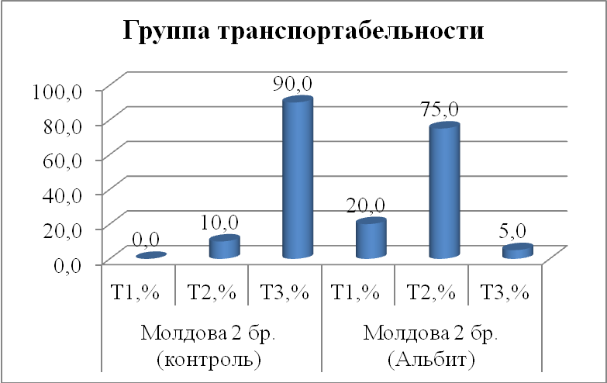
Рис. 1. Влияние обработки препаратом Альбит на транспортабельные свойства сорта винограда Молдова, 2015 г. (бригада №2)
Примечание: здесь и далее Т₁ – высокая транспортабельность сорта,
Т₂ – средняя транспортабельность сорта, Т₃ – низкая транспортабельность сорта.
При оценке влияния препарата Альбит на транспортабельные свойства сорта Молдова в условиях орошения и на неполивных виноградниках максимальное повышение транспортабельности отмечено в условиях отсутствия орошения. Данный факт позволяет предположить, что применение Альбита повышает стрессоустойчивость столовых сортов винограда.
Данные, представленные на рисунке 2, наглядно иллюстрируют повышение транспортабельных свойств сорта Ред Глоуб под влиянием препарата «Мивал–Агро». Так применение внекорневой подкормки препаратом «Мивал–Агро» позволяет увеличить отношение сорта Ред Глоуб до 94, 2 % к группе сортов с высокой транспортабельностью.
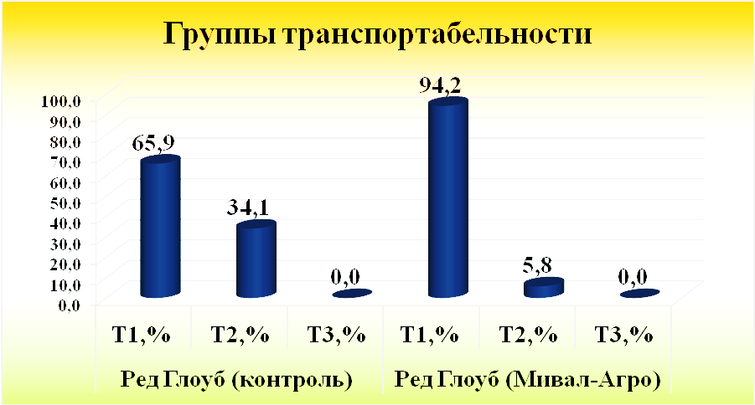
Рис. 2. Влияние обработки препаратом «Мивал-Агро» на транспортабельные свойства сорта винограда Ред Глоуб, 2015 г
Выводы. Дана оценка влияния внекорневой подкормки на долю транспортабельных свойств столовых сортов винограда по отношению к разным группам транспортабельности. Установлено, что применение внекорневой обработки препаратом Альбит на столовом сорте Молдова способствует существенному увеличению коэффициентов транспортабельности (на 11,3–17,7 % выше контроля) и, соответственно, улучшению транспортабельных свойств данных сортов. Применение препарата «Мивал-Агро» позволило существенно увеличить значения косвенных показателей транспортабельности.
Литература
1. Технологические требования, предъявляемые к столовым сортам винограда / В.И. Иванченко, В.В. Лиховской, Н.П. Олейников, А.Н. Зотов // «Магарач». Виноградарство и виноделие: Сб. науч. трудов. – 2013. – С. 14–17.
2. Магомедов, М.Г. Транспортабельность аборигенных столовых сортов винограда в Дагестане / М.Г. Магомедов, О.М. Рамазанов, Ш.Р. Рамазанов // Научные труды ГНУ СКЗНИИСиВ. – 2013. – Том 1. – С. 253–256.
3. Иванченко, В.И. Анализ и совершенствование промышленного конвейера столовых сортов винограда в Украине / В.И. Иванченко, Н.П. Олейников, В.В. Лиховской // «Магарач». Виноградарство и виноделие: Сб. науч. Трудов, 2012. – С.18–22.
4. Трошин, Л.П. Новации виноградарства России. Рекомендации по использованию сортов винограда на юге России / Л.П. Трошин // Научный журнал КубГАУ. – Краснодар, 2012, – № 54 (10). – С. 18–22.
5. Бойко, В.А. Метод оценки перспективности столовых сортов винограда / В.А. Бойко // «Магарач» Виноградарство и виноделие. – 2015. – №1. – С.7–9.
6. Бейбулатов, М.Р. Перспективность новых столовых сортов винограда на основании их комплексной оценки сортам / М.Р. Бейбулатов, В.А. Бойко // Сб.науч. тр. ГБУ РК «ННИИВиВ«Магарач». – Т. XLV. – Ялта, 2015. – С. 12-14.
7. Урожай и качество винограда новых столовых и технических сортов / Л.М. Малтабар, А.А. Гугучкин, Е.Н. Котова, И.М. Панкин, М.В. Журавлев // Совершенствование сортимента, производство посадочного материала и винограда: Сборник научных трудов КГАУ. – Выпуск 394 (422). – Краснодар, 2002. – С. 76–90.
8. Бейбулатов М.Р. Оценка транспортабельности столовых сортов винограда / М.Р. Бейбулатов, В.А. Бойко // Плодоводство и виноградарство Юга России. – 2014. – №28(04). – Режим доступа: http: // journal.kubansad.ru/pdf/14/04/12.pdf.

